渔乐生活APP
愿景与范围

版本号：[0.2.0.20210512]
拟制人：朱邦杰 31801305
刘 哲 31801318
童峻涛 31801341
牛旷野 31803199
徐 任 31801346

审核人：朱邦杰 31801305
批准人： 杨 枨 老 师
文件状态：  [ ] 草稿  [ ] 正式发布  [√] 正在修改 | 文件标识： | PRD2021-G10-愿景与范围
文件状态：  [ ] 草稿  [ ] 正式发布  [√] 正在修改 | 当前版本： | 0.2.0
文件状态：  [ ] 草稿  [ ] 正式发布  [√] 正在修改 | 作者： | 朱邦杰、刘哲、童峻涛、徐任、牛旷野
文件状态：  [ ] 草稿  [ ] 正式发布  [√] 正在修改 | 完成日期： | 2021-05-12

愿景与范围
说明：
1.《愿景与范围》指出可交付软件的需求生存周期内支持所涉及的解决方案的愿景以及需求工程的范围与限制。
2.仅当软件支持概念要求把责任从开发方移交到一个独立的支持方时，才需要制定愿景和范围。

文档修订记录
版本 | 修订人 | 参与者 | 修订日期 | 修订状态 | 修订说明 | 审批日期 | 审核人
0.1.1 | 朱邦杰 | 全组人员 | 2021-03-29 | 首次编写 | 初始版本 | 2021-03-29 | 全组人员
0.1.2 | 徐任、牛旷野、刘哲、童峻涛 | 全组人员 | 2021-03-30 | 内容补充 | 修订版本 | 2021-03-30 | 全组人员
0.1.3 | 童峻涛 | 全组人员 | 2021-03-30 | 内容整合 | 修订版本 | 2021-03-30 | 全组人员
0.1.4 | 朱邦杰 | 全组人员 | 2021-03-30 | 内容审核 | 修订版本 | 2021-03-30 | 全组人员
0.1.5 | 徐任 | 全组人员 | 2021-05-12 | 内容更新 | 修订版本 | 2021-05-12 | 全组人员
0.2.0 | 刘哲 | 刘哲 | 2021-05-12 | 内容更新 | 修订版本 | 2021-05-12 | 朱邦杰

目录
愿景与范围 2
1引言 4
1.1愿景文档的目的 4
1.2背景 4
1.2.1项目名称 4
1.2.2项目提出者 4
1.2.3项目开发团队 4
1.3业务机遇 5
1.4业务目标 5
1.5成功的标准 5
1.6愿景声明 5
1.7业务风险 5
1.8业务假设和依赖 6
1.9参考资料 6
2范围和限制 6
2.1主要特性 6
2.1.1上下文图 6
2.1.2主要特性表 7
2.1.3特性树 8
2.2最初版本的范围 8
2.3后续版本的范围 9
2.4限制和排除 9
2.5操作环境 9
3涉众和用户说明 9
3.1干系人简介 9
3.2项目优先级 10
3.2.1功能优先级 10
3.2.2质量优先级 11
3.2.3进度优先级 11
3.2.4成本优先级 11
3.2.5人员优先级 11
3.3部署的注意事项 11
4注解 12
附录 12

1引言

1.1愿景文档的目的
明确愿景和范围，简要描述最终产品将要达成的业务目标。描述了项目针对本项目用户需要进行的钓鱼社交活动，而产生“渔乐生活APP”，将提供一个以地理信息位置为基础的社交平台，含有钓鱼地点的分享上传、通过文字、照片、视频或直播分享钓鱼经历、朋友圈社交、约钓、查询天气和渔具店、渔获记录等功能，该系统将为钓鱼爱好者提供一个良好的交流平台。

1.2背景
我们身边都有许多钓鱼爱好者，他们热爱钓鱼、乐于分享，可这一相对小众的垂钓类爱好者总是无处分享自己的生活，或者只仅限于一个小圈子。借着互联网时代的红利，一些和钓鱼有关的交流分享app应运而生。本app围绕钓鱼爱好者打造，解决爱好者们的需求，探索发现更多生活中的乐趣，主要围绕“休闲”、“约钓”、“交友”等主题，发现垂钓点、同城结交新的朋友、查询天气和渔具店等功能，分享钓鱼视频和心得体会，放大各位“渔友”们的乐趣。随时随地彼此相约，让钓鱼不再孤单！

1.2.1项目名称
渔乐生活APP

1.2.2项目提出者
姓名 | 联系电话 | 邮箱 | 微信 | 地址
杨枨 | 13357102333 | yangc@zucc.edu.cn | HolleyYang | 理四-504

1.2.3项目开发团队
姓名 | 职务 | 联系电话 | 邮箱 | 微信 | 地址
朱邦杰 | 组长 | 15715787525 | 31801305@stu.zucc.edu.cn | zbj997525 | 明德1-402
刘哲 | 组员 | 19967305331 | 31801318@stu.zucc.edu.cn | liuzhe2000531 | 明德1-406
童峻涛 | 组员 | 13588631227 | 31801341@stu.zucc.edu.cn | _Anchovy | 明德1-409
徐任 | 组员 | 18857748370 | 31801346@stu.zucc.edu.cn | wxid_3svwgm638zcb21 | 明德1-412
牛旷野 | 组员 | 19967306396 | 31803199@stu.zucc.edu.cn | n2236702464 | 精诚2-612

1.3业务机遇
如今以钓鱼为主题的APP并不多见，而不以营利为目的的APP则是更加少了。关心钓鱼发烧友群体，为其量身打造的APP，目前的市场上尚未存在，为了满足钓鱼发烧友的需要，“渔乐生活APP”拥有一个良好的机遇。
即使市场上的‘渔获’APP功能齐全，但是仍然没有约钓功能，该功能点可以说是广大渔友急需，且我们的主要用户杨枨老师指定的，但是被APP厂商忽视的痛点。这是我们业务的关键机遇，实现这个功能，既满足了最终用户杨枨老师的需要，又能为广大钓鱼发烧友带来良好的交流平台。

1.4业务目标
完成“渔乐生活APP”需求工程业务，于2021年6月27日前提交高保真界面原型以及各阶段所有产生的文档，通过软件需求分析原理与实践课程各阶段评审，控制开销在预算费用之内。

1.5成功的标准
完成“渔乐生活APP”需求工程业务时产生的高保真界面原型以及各阶段所有产生的文档得到杨枨老师的认可，并在评审时完整地展示给各小组，获得其他小组的评分最终通过评审。

1.6愿景声明
针对本项目用户需要进行的钓鱼社交活动，而产生“渔乐生活APP”，将提供一个以地理信息位置为基础的社交平台，含有钓鱼地点的分享上传、通过文字、照片、视频或直播分享钓鱼经历、朋友圈社交、约钓、查询天气和渔具店、渔获记录等功能，该系统将为钓鱼爱好者提供一个良好的交流平台。
我们保证，我们的产品不带有任何商用目的，可能会植入广告以维持运作，但不会有付费功能，让每个人都能体验到完整的软件功能

1.7业务风险
风险 | 优先级 | 影响程度 | 可能性等级
1. 使用人数未达到预期 | 中 | 中 | 高
2. 使用人数达到预期，但系统无法承受高并发 | 高 | 高 | 高
3. 系统安全等级不够，受到不法人士恶意攻击 | 非常高 | 非常高 | 高
4. 社区监管不力，导致不法信息传播 | 高 | 非常高 | 非常高
5.人手不够，导致运营混乱 | 中 | 中 | 中
6.产品bug过多，导致用户体验不佳 | 非常高 | 非常高 | 非常高

1.8业务假设和依赖
业务假设1：使用本产品的用户拥有良好的网络环境
业务假设2：使用本产品的用户的手机性能达标
业务依赖1：用户会积极分享自己的动态
业务依赖2：用户会和身边的钓友推荐该产品

1.9参考资料
[1] 张海藩,牟永敏.软件工程导论（第六版）
[2] GB/T-8567-2006.国标《计算机软件文档编制规范》
[3] GB/T19000—2008/ISO9000.国标《质量管理体系 基础和术语》
[4] PRD-2021-G10-配置管理
[5] [美]Karl Wiegers Joy Beatty 《软件需求》（第3版）

2范围和限制

2.1主要特性

2.1.1上下文图
“渔乐生活APP”是一种社交软件，它将为钓鱼发烧友提供一个以地理信息位置为基础的社交平台。主要分为注册用户，管理员两种角色。它含有钓鱼地点的上传、分享钓鱼经历、朋友圈社交、相约钓鱼等功能，该系统将给钓鱼发烧友提供一个良好的交流的平台
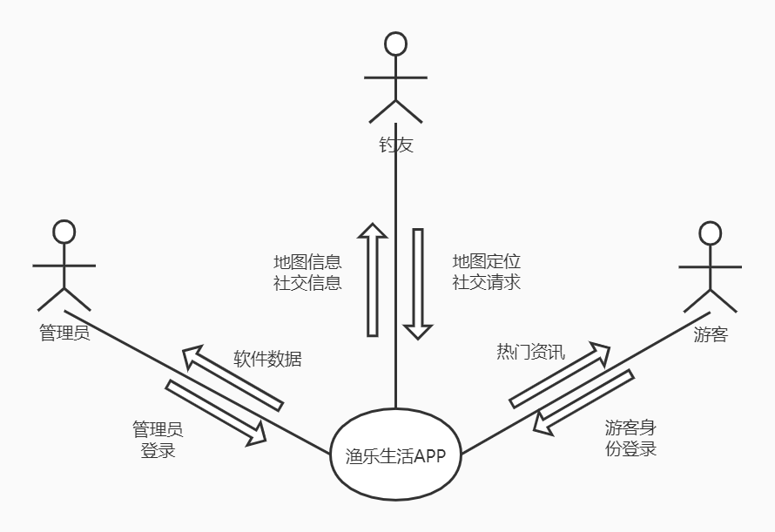
详见项目上下文图

2.1.2主要特性表
特征编号 | 特征 | 功能点 | 特征描述 | 竞争优势
FE-1 | 动态 | - 关注动态  - 地点动态  - 发表动态  - 动态排序 | 图文分享类似发帖、视频音频分享类似抖音，点赞评论转发  基于地理位置分类（钓点、垂钓园、渔具店）  动态排序可分为时间、点赞数、距离 | 分类排序
FE-2 | 社交圈 | - 查找钓友  - 聊天交友  - 添加钓友  - 约钓群  - 钓友圈  - 消息中心 | 与主流社交软件类似+约钓群  钓友圈类似朋友圈  消息中心有交友信息、约调消息等 | 完善
FE-3 | 万能地图 | - 定位  - 天气  - 分类标点  - 发起约钓 | 标有钓点、垂钓园、渔具店、附近好友  天气：可查询所在城市、附近城市天气  约钓基于地理位置 | 天气优化、钓点合理
FE-4 | 直播 | - 热门直播  - 关注直播  - 钓友直播  - 发起直播 | 根据不同关注群体观看直播，同时可发起直播 | 优质活跃
FE-5 | 我的 | - 我的渔获  - 垂钓天气  - 关注/粉丝  - 我的装备  - 我的约钓  - 个人动态  - 修改密码 | 我的渔获：钓鱼数量、种类、重量  关注不仅局限于用户，还可以是钓点、渔具店、垂钓园  编辑垂钓套装  查看约调活动（未开始、进行中、已结束） | 实用的辅助功能
FE-6 | 帮助 | - 使用指南 | 描述常见问题（Q&A）、说明常规的使用流程 | 便捷帮助
FE-7 | UI美化 | - 简洁  - 图标美观合理  - 引导清晰  - 动效舒适 | 尽可能多的考虑用户体验和参考规范的设计准则 | 全部
FE-8 | 管理员模块 | - 增删改查  - 社区管理 | 社区管理营造良好健康优质的社区分文 | 社区管理
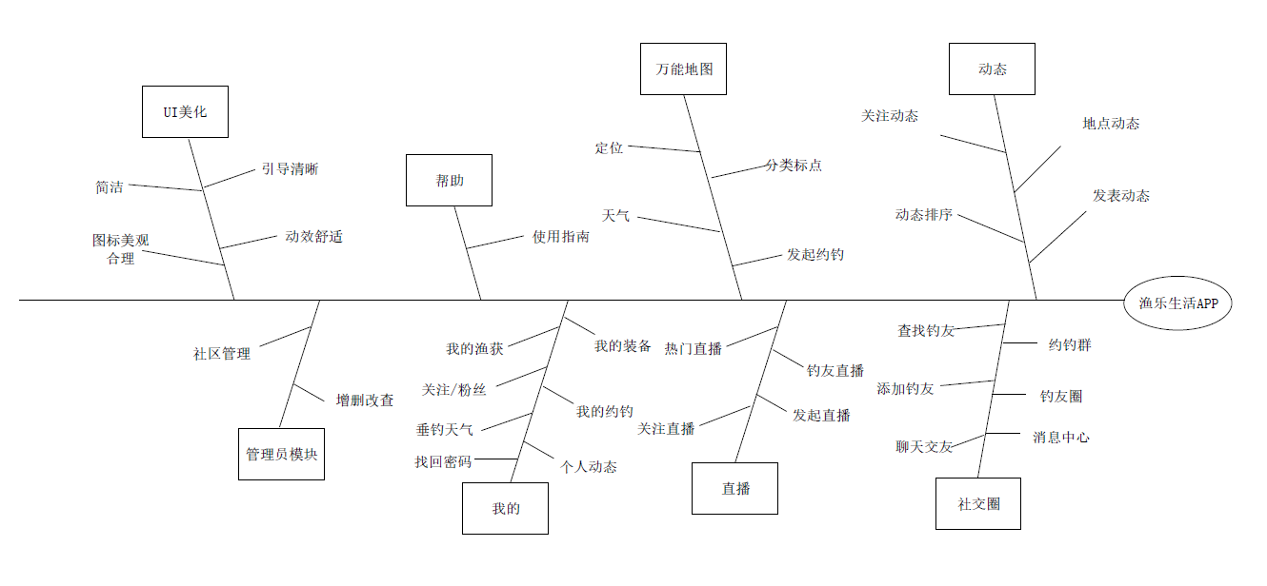

2.1.3特性树

详见项目特性树

2.2最初版本的范围
首发版本需要包含的的主要特征如下：（此处罗列2.1中的特征编号）
FE-1（1~3）
FE-2
FE-3
FE-4
FE-5（2、4~6）
FE-7（1~3）
FE-8

首发版本必须稳定可靠。

2.3后续版本的范围
取消商城功能。
新增直播功能。
取消湖泊标签，归类于钓点。
逐渐增加其余特征

2.4限制和排除
暂时仅支持在手机端运行。
暂时不支持账号注销。
（需根据干系人期望分析出不计划纳入在产品范围或特定版中的的产品功能或特性）

2.5操作环境
本网站要求提供对广大社会群体服务的能力, 2000人并发，平均时间<0.4s，其他功能找用户确认。包括数据存储能力,网络服务吞吐能力,数据安全特性等.
服务器磁盘空间必要时需要扩容，目前预计10T运行2年。

3涉众和用户说明

3.1干系人简介
姓名 | 角色 | 联系电话 | 邮箱 | 地址
朱邦杰 | 项目经理 | 15715787525 | 31801305@stu.zucc.edu.cn | 明德1-402
刘哲 | 组员 | 19967305331 | 31801318@stu.zucc.edu.cn | 明德1-406
童峻涛 | 组员 | 13588631227 | 31801341@stu.zucc.edu.cn | 明德1-409
徐任 | 组员 | 18857748370 | 31801346@stu.zucc.edu.cn | 明德1-412
牛旷野 | 组员 | 19967306396 | 31803199@stu.zucc.edu.cn | 精诚2-612
杨枨 | 发起人  /最终用户 | 13357102333 | yangc@zucc.edu.cn | 理四504
闫紫薇 | 助教 |  | 31801292@stu.zucc.edu.cn
韩艳丽 | 助教 |  | 31801322@stu.zucc.edu.cn
刘羽佳 | 助教 |  | 31801324@stu.zucc.edu.cn
张鑫 | 助教 |  | 31801332@stu.zucc.edu.cn | 明德1-409
陈幼安 | 企业助教 |  | youanchen@harmonycloud.cn
陈炜舜 | 企业助教 |  | weishunchen@harmonycloud.cn
王天宇 | 系统管理员 | 13566774836 | 31801317@stu.zucc.edu.cn | 明德1-406
卢世逸 | 用户代表 | 15057103119 | 31801312@stu.zucc.edu.cn | 明德1-402

3.2项目优先级

3.2.1功能优先级
功能类型 | 详细说明
地图 | 基于地理位置约钓、定位、天气、标点分类（钓点、垂钓园、渔具店、附近好友）
社交圈 | 查找钓友，交友聊天、添加钓友、关注动态、钓友圈、消息中心
动态 | 关注动态、发表动态、图文分享类似发帖、视频音频分享类似抖音，点赞评论转发  基于地理位置分类（钓点、垂钓园、渔具店）  动态排序可分为时间、点赞数、距离
我的 | 我的渔获：钓鱼数量、种类、重量  垂钓天气、垂钓套装、关注/粉丝  个人设置、修改密码等  查看约调活动（未开始、进行中、已结束）  个人动态
直播 | 热门直播、关注直播、钓友直播、发起直播
帮助 | 使用指南
管理员模块 | 增删改查、社区管理
其他 | 待补充…

3.2.2质量优先级
1. 优先实现CMMI定义级以及六σ中三σ的标准。
2. 对顾客需求的高度关注，重视改善过程中的管理流程。
3. 用户通过率必须超过90%，安全测试必须全部通过。

3.2.3进度优先级
项目应于2021年6月27日前提交。由杨枨老师负责组织评审，须满足的质量要求为：高保真界面原型，各阶段所有文档。
对应的进度如下（初步）：
阶段编号 | 里程碑 | 文档内容
M0 | 项目章程 | 项目章程
M1 | 软件需求工程项目计划 | 可行性分析、需求工程项目计划
M2 | 软件需求规格说明SRS | Vision & Scope文档、SRS、界面原型、用例文档
M3 | 软件需求变更文档 | 软件需求变更文档
M4 | 文档改进
M5 | 项目收尾 | 项目总结报告

3.2.4成本优先级
无。

3.2.5人员优先级
1. 杨枨老师
2. 用户代表：卢世逸
3. 项目经理：朱邦杰
4. 系统管理员：王天宇
5. 组员：刘哲、童峻涛、徐任、牛旷野

3.3部署的注意事项
1. 总结必要的信息和活动，确保解决方案可以有效部署到操作环境中。
2. 描述用户对该系统的访问方式，如手机、电脑、平板。
3. 表明不同地方的用户分别在什么时间访问系统。
4. 如果由于软件能力、网络访问、数据存储或数据迁移而需要变更基础设备，就将这些变更描述下来。
5. 有些人需要准备培训或为部署的解决方案而修改业务过程，把他们需要的信息记录下来。

4注解
本章应包含有助于理解本文档的一般信息(例如背景信息、词汇表、原理)。本章应包含为理解本文档需要的术语和定义，所有缩略语和它们在文档中的含义的字母序列表。

附录
附录可用来提供那些为便于文档维护而单独出版的信息(例如图表、分类数据)。为便于处理，附录可单独装订成册。附录应按字母顺序(A,B等)编排。

